Tereza Štefanová 15.6.2000
Tercie- PORG Lindnerova



ZROZENÍ
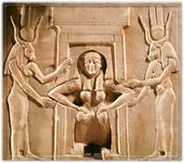
Celý proces zrození, tedy od početí po narození dítěte, byl pro Egypťany naprosto přirozený. Bez zábran hovořili o pohlavních orgánech i o samotném pohlavním aktu. Početí nebylo zahaleno přetvářkou a falešnou morálkou, jako je tomu dnes, že se stydíme hovořit o věcech tak přirozených jako je početí a porod. Poměrně dobrá byla i znalost jednotlivých částí pohlavních orgánů a jejich funkcí. Zajímavé jsou způsoby starých Egypťanů, jak zjistit, jestli je žena těhotná, či není(mimochodem funkčnost těchto testů byla potvrzena). Jednalo se hlavně o tzv. tvořivý princip, který obsahuje moč těhotné ženy. Taková moč pak dokáže podle egypťanů urychlit růst obilí, zeleniny,… Dalšími znaky těhotenství byly např. chladná záda, teplý krk a změna žilního oběhu. Podobně jako dnes, i dříve chtěli rodiče dopředu vědět zda se jim narodí dívka nebo chlapec. K určení pohlaví opět posloužila moč těhotné ženy. Moč ženy s mužským potomkem urychlovala růst ječmene a u holčičky pak růst pšenice (moderní testy, byly uskutečněny s nejednotnými závěry a tedy nepotvrdily ani nevyvrátily správnost této metody). Samotný porod byl záležitostí žen. U porodu asistovaly porodní pomocnice a lékař se volal pouze při velmi špatném průběhu porodu.
Ochrannými bohyněmi těhotných a rodících žen byla bohyně Tveret, Haíhot, Apet, Mešenet, Bes a další.

VZDĚLÁNÍ
Přibližně když dítě dosáhlo věku kolem 5ti let, začalo vypomáhat v domácnosti. Do učení svého budoucího zaměstnání se pak posílali přibližně od 12tého roku. Nejstarší synové pokračovali v povolání jejich otců. Učení trvalo 3 roky. První dva roky chlapci nedostávali žádnou mzdu a třetí rok dostávali minimální odměnu.
Nejvíce dochovaných záznamů se týká výuky písařů. Ve Staré říši (2700 - 2190) obvykle předával zkušenosti otec synovi, ale od prvního přechodného období (2190 - 2010) se objevují písařské školy, které si zřizovaly jednotlivé úřady k výchově vlastních písařů. Nástup do těchto škol byl v 5 - 10 letech.

POTRAVA A STOLOVÁNÍ
Nejdůležitější potravou ve Starém Egyptě byl chléb, pečený převážně z pšenice. Bylo přes 50 druhů chleba. Součástí jídelníčku byly samozřejmě luštěniny (boby, čočka, hrách), zelenina (nejvíce oblíbená byla cibule a česnek, okurky, salát, pórek) a ovoce (datle, fíky, cicimek, později olivy, vodní meloun, broskve..). Maso bylo výsadou spíše bohatých, chudí neměli na maso tolik peněz a tak si jej dopřáli pouze o svátcích. Nevyhýbali se žádnému běžnému druhu
masa. Na stole se objevovalo hovězí, vepřové, skopové, kozí maso, drůbež, vyjímečně i zvěřina a ryby. O přípravě masa se nenalezl žádný záznam, pouze u ryb víme, že je Egypťané grilovali, nakládali a sušili, pravděpodobně se podobně připravovalo i ostatní maso. Z koření používali třeba kmín, kopr, hořčici, majoránku, fenykl, anýz a tymián. Oblíbeným nápojem bylo pivo (výsadou bohatých hodnostářů a královské rodiny bylo víno). Pivo se vyrábělo z pšenice a tak jeho výroba přišla na řadu při pečení chleba. Rozdíl v sociální třídě samozřejmě znamenal i rozdíl v jídelníčku a jeho četnosti. Chudí jedli pouze ráno a večer, zatímco bohatší si dopřáli jedno hlavní jídlo navíc. Bohatí se poznali také tím, že byli obéznějšího vzhledu.

MANŽELSTVÍ
Jednalo se o čistou právní smlouvu a jejich svazku nepožehnával ani kněz, ani ji nestvrzoval jmenovaný úředník. Jednalo se o čistě soukromou záležitost. V případě nedodržování manželské smlouvy nastupovalo státní právo a soud. Stáří svatebčanů bylo obvykle dáno jejich pohlavní dospělostí. To znamená, že obvyklý věk nevěsty byl mezi 12 - 14 lety a u mužů okolo 15 let (i zde však platilo, alespoň v ideálním případě, že ženit se má až když je muž finančně zabezpečen). Co se týká počtu manželek, byl teoreticky neomezený. Postavení ženy v manželství a ve společnosti vůbec, bylo mnohem důležitější než bychom předpokládali. Přirozenou rolí ženy byla výchova dětí a péče o domácnost. Měla svá práva u muž k ní povinnosti, za jejichž neplnění mohl být výrazně potrestán (stejně jako žena za neplnění svých). Žena měla stejná práva při rozhodování o chodu domácnosti, uzavírání smluv. Ženám nebylo upřeno zastávat jakékoli úřady a to dokonce na těch nejvyšších místech. Žena byla stvůrcem života Pokud se týká samotného pohlavního aktu, o svou potřebu si otevřeně řekli jak muži, tak ženy. Mimo to v Egyptě byla rozšířena homosexualita, zoofílie, pedofílie, nekrofílie a další.

STÁŘÍ A ÚMRTÍ
Ideální věk podle samotných Egypťanů byl 110 let. Tohoto stáří se samozřejmě dožil jen málokdo, z dochovaných záznamů známe pouze čtyři osoby, které se dožily tohoto stáří: Ptahotep (vezír krále Džedkareho), Pepi II a ještě dva šťastlivci. Podle většiny studijí se muži dožívali asi o pět let déle než ženy. Důvodem byly pravděpodobně časté a leckdy velmi složité porody, které ženu neobyčejně zatěžovaly. Věk průměrného egyptského "starce" se tedy pohyboval někde okolo 50 - 55 let Egypťané věřili, že když uchovají svá těla po smrti, budou žít věčně. Proto své zemřelé mumifikovali – balzámovali těla mrtvých, aby nepodléhala rozkladu. Balzamovači vyjali játra, plíce a mozek z těla. Uvnitř ponechali jenom srdce. Potom tělo posypali krystaly uhličitanu sodného a tím je konzervovali. Nakonec tělo zabalili do několika vrstev látky nasáklé pryskyřicí. Faraóni si nechávali po své smrti stavět nejrůznější hrobky a chrámy.

NÁBOŽENSTVÍ
Egypťané uznávali velkou spoust bohů. Věřili v posmrtný život. Každý Egypťan si mohl zvolit jakého boha bude uctívat a tak vám radši nějaké představím.
Ahmose I. První král Nové říše a zakladatel 18. dynastie (1580 - 1555 př. n. l.). Jeden z nejvýznamnějších králů egyptské historie a to především díky obnovení samostatnosti Egypta a zbavení se nadvlády asijských Hyksósů a opětovného sjednocení Egypta Ahmose I. přetrhl egyptskou vojenskou tradici a zavedl do armády nové prvky, které získal od Hyksósů. Bylo to např. využití koně, zavedl tvrdý výcvik vojáků, použil nové zbraně: skládané luky s dalekým dostřelem, meče namísto seker. Po vítězství nechal obnovit zničená města a chrámy a zanesené zavodňovací kanály. Obnovil hranice Egyptské říše do stavu v jakém byly v dobách Staré říše. Jeho skalní hrobka se nachází na pohřebišti vesétských králů nedaleko Dra Abú'n-Nagy na západním břehu Nilu.

Ahmose II. Předposlední král 26. dynastie (570 - 526 př. n. l.). Za vlády Ahnmose II.došlo v Egyptě k rozvoji hospodářství a kultury, protože Ahmose jako jeden z mála faraónů se staral spíše o vnitřní stav země než o rozšiřování hranic. Udržovali diplomatické styky s Babylonem, Řeky a dalšími menšími říšemi a to zejména z obavy před rozpínající se Perskou říší. Pečoval o rozvoj stavitelství a malířství, které po dlouhou dobu prožívalo krizi. Zbytky jeho staveb můžeme nalézt téměř po celém Egyptě.
Achnaton Král 18. dynastie - 1367 - 1350 př. n. l.. Jeden z nejzajímavějších mužů na egyptském trůně. Náboženský reformátor a zakladatel monoteizmu. Po smrti svého otce AmenhotepaIII. nastoupil na trůn pod jménem Amenhotep IV. Manželkou Achnatona byla nejkrásnější žena všech dob- Nefertiti.
Aje Po tříleté vládě Smenchkarea nastoupil na trůn devítiletý Tutanchamon (původně Tutanchaton, Aje přesvědčil Tutanchatona ke změně jména kvůli usmíření a oficiálnímu znovuuznání Amonových kněží) a Aje se stal jeho poručníkem, regentem a spolukrálem. Po smrti Tutanchamona se Aje považoval za jediného vhodného kandidáta na post egyptského faraona. Aje pak vládl 4 roky a to pod jménem Chepercheprure.
Alexand Veliký Makedonský král, který osvobodil Egypt od perské nadvlády a stal se tak i králem egyptským (332 - 323 př. n. l.)
Amenardis (404 - 399 př. n. l.) Osvobodil Egypt po 120ti leté nadvládě Persie. Byl jediným králem.
Amenemhet III. 1845 - 1800 př. n. l. - 12. dynastie. Výrazně se zasloužil o hosp. rozvoj Egypta. Nechával stavět chrámy, pevnosti, celá nová města, přehrady a je považován za druhého největšího stavitele v Egyptě

Džosér Druhý král 3. dynastie (podle některých pramenů první a její zakladatel) - 2700 - ? př. n. l.. Na trůn se dostal pravděpodobně násilnou smrtí svého předchůdce Sanachta Známý je díky své pyramidě(Džoserova stupňovitá pyramida). Známý je i stavitel pyramidy. Je jím Džoserův nejvyšší hodnostář Imhotep. I samotní Egypťané si ho velmi ctili a prohlásili ho za patrona stavitelů a stavbařů a později i za patrona písemnictví, věd a umění.

Haremheb poslední král 18. dynastie. Rozvíjel diplomatické styky se zahraničím a odrazil útok Chetitů, poté co nechal zavraždit Zannanzu. Haremheb byl i velkým stavitelem (nechal postavit tři nové pylony v Karnackém chrámu, známou alej sfing vedoucích z Amonova chrámu k chrámu bohyně Muty a další, mnohé starší stavby dal opravit). Pohřben byl v Údolí králů.

Hatšepsovet 18. dynastie. Hatšepsovet byla manželkou a zároveň sestrou Thutmose II.. Po smrti Thutmose II. si dělala Hatšepsovet nárok na trůn, neboť spolu s Thutmosem neměli mužského potomka. Období Hatšepsovetiny vlády se nakonec protáhlo do její smrti na dobu 22 let. Hatšepsovet se zasloužila o vnitřní rozvoj Egypta, neboť nevedla žádné války. Nechávala obnovit města a chrámy po nadvládě Hyksósů, budovat zavlažovací systém a samozřejmě stavbu nových chrámů. Tím nejznámějším je Hatšepsovetin zádušní chrám. Proslulé jsou i její obelisky z Amonova chrámu v Karnaku. Oba jsou z asuánské růžové žuly a ten větší měří 30 metrů. Svou hrobku si nechala postavit v Údolí králů. I její hrobka má svá nej: nejdelší vstupní chodba (200 metrů) a je ze všech nejhlubší - 100 metrů pod úrovní vchodu.

Chufu (Cheops) Druhý král 4. dynastie, 2575 - ? př. n. l.. Známý díky stavbě všech staveb – Velké pyramidě.

Kleopatra Jméno několika královen z období vlády dynastie Ptolemájovců (323 - 30 př. n. l.). Nejznámější pak Kleopatra VII. Příběh Kleopatry je natolik známý, že se jím nebudeme více zaobírat.

Meni Sjednotitel Horního a Dolního Egypta a jeho první král. Meni pak údajně založil nové hlavní město Mennofer (Memfi). Sami Egypťané ho pokládali za prvního člověka, který vystřídal vládu bohů v Egyptě

Menkaure okolo 2530 př. n. l., 4. dynastie. Menkaure byl mnohem lepší panovník než jeho předchůdci Chufu a Chafre. Lid nebyl zotročován, soudil spravedlivě, dal otevřít chrámy a provádět oběti

Mentuhotep 2070 - 2020 př. n. l., 11.dynastie. Byl prvním panovníkem Střední říše. Vyvedl Egypt z chaosu, který zavládl po pádu Staré říše. Byl stavitelem vyjímečného zádušního chrámu v Dér al-Bahrí

Rachef Po 2550 př. n. l., 4. dynastie. Rachef je známý především jako stavitel druhé největší gízské pyramidy. Spolu s Chufuem byl Egypťany považován za nejukrutnějšího krále, který zotročoval a vykořisťoval lid. Nejznámějším vyobrazením Rachefa je jeho dioritová trůní socha z údolního chrámu jeho pyramidy. Jde o nádhernou sochu v mírně nadživotní velikosti, kdy Rachefovi za krkem sedí božský sokol s rozepjatými křídly

Ramesse I I. 1290 - 1224 př. n. l., 19. dynastie. Ramesse je dnes asi nejznámějším faraonem celého Egypta. Ramesse nastoupil na trůn v 15ti letech jako spolukrál svého otce. Již ve čtvrtém roce své samostatné vlády podnikl nejznámější svou bitvu, o které se nám mimo jiné, dochovaly zprávy z historických záznamů jak z egyptské, tak i z chetitské strany. Bitva u Kadeše skončila nakonec nerozhodně a Ramesse a Muvatalliš mezi sebou uzavřeli mírovou smlouvu. Ramesse II. byl však především velký stavitel (dokonce největší v historii Egypta). Sice né největší, ale jistě nejzajímavější je dvojice chrámů v Abú Simbelu. Dalšími významnými stavitelskými počiny Ramesse II. jsou např.: Velká sloupová síň v Amonově chrámu v Karnaku, a jiné.
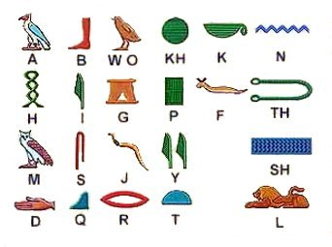
abeceda

Setchi I. 1309 - 1290 př. n. l., 19. dynastie. Vůbec největší válečník v dějinách Egypta. Bojoval zejména s Chetity, kteří obsadili část egyptských držav v Sýrii. Dobyl přístav Tyros a město Kadeš. Likvidoval povstání na východě, odrazil útoky Libyjců a upevnil egyptské hranice na jihu.

Thutmose III. 1468 - 1436 př. n. l., 18. dynastie. Podle některých vůbec nejslavnější panovník Egypta. Rozhodně však největší válečník, který dobyl největší území a rozšířil tak hranice Egypta, tak, že nikdo před ním ani po něm, ho již nepřekonal.

Tutanchamon

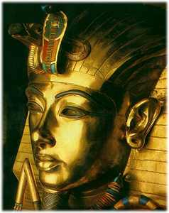
Kdo byl vlastně Tutanchamon? Kromě jeho hrobky toho o něm mnoho nevíme. Neví se s určitostí ani odkud se vzal, čí byl syn. Tutanchamon nebyl žádný válečník,ani se neproslavil stavbami. Na trůn nastoupil ve svých pouhých 9 letech. Nárok na trůn mu vznikl sňatkem s princeznou Anchesenamon (a to teprve v jeho šesti letech), dcerou krále Achnatona.
Král Achnaton zavádí nový náboženský kult jediného boha Atona. To se nelíbí dosavadnímu hlavnímu kněžstvu boha Amona a ani prostý lid není nijak nadšen zákazem bohů, které doposavad uctívali. Achnaton postupně propadá náboženskému fanatismu a šílenství. Oslabení Egypta se snaží využít i nepřátelé a za jeho hranicemi se pomalu připravuje boj. Je jmenován Achnatonův spoluvládce Smenchkare, který se po smrti Achnatona stává faraonem. O chod Egypta se však stejně jako za Achnatona, starají více hodnostář Aje a generál Haremheb. Smenchkare je odstraněn a na trůn je dosazen mladičký Tutanchamon. V jeho letech nebyl malý chlapec schopen vládnout sám a tak dochází k upevnění moci Amonových kněží a k zajištění určité stability v Egyptě. Tutanchamon je přesto po necelých deseti letech vlády odstraněn, pravděpodobně pro svůj původ v Achnatonově krvi. Velikost Tutanchamona tak spočívá v jeho malosti, protože tím, že na trůn neusedl silný panovník, který by pokračoval v Achnatonově náboženské reformě, nedošlo k vnitřním nepokojům v zemi, což by mělo katastrofální důsledky vyplývající z nebezpečí za hranicemi země. Je však možné, že o smrt Tutanchamona se nepostarali ani tak kněží, jako jeho horlivý nástupce Aje a Haremheb.

PYRAMIDY
Pyramidy jsou prvním divem světa. Slovo pyramida se odvozuje z řeckého slova pyr, které znamená oheň. To bylo odvozeno podle tvaru pyramid - tedy jednoduchého jehlanu, který vytváří plamen ohně. Je jich asi sedumdesát, možná osmdesát. Původně jich bylo víc, ale některé podlehly času nebo vandalům a zlodějům.
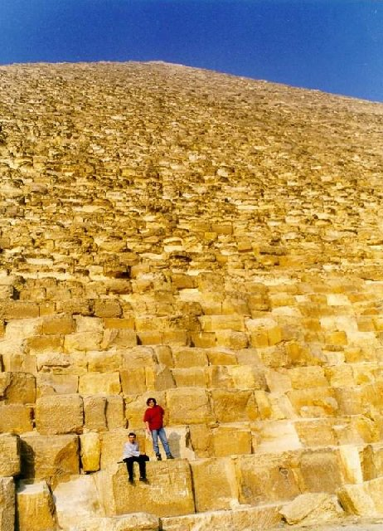
Egyptské pyramidy byly stavěny jako velkolepé hrobky faraónů a to ještě za jejich života. Postavit pyramidu jakožto posmrtný monument se v Egyptě stalo zvykem až v tzv. Staré říši. Předtím se stavěly pouze podzemní hroby. Teprve později za vlády faraóna Džosera se v Sakkáře začalo s novým tipem hrobek - pyramid. Svou pyramidu si později v Sakkáře nechala vystavit celá řada faraónů. Ta nejlépe dochovaná a nejznámější je však právě ta nejstarší - Džoserova stupňovitá pyramida.

GÍZA
V těsném sousedství Káhiry, na jejím západním okraji, v místech kde se Sahara dotýká přímo nilské delty, se nachází asi nejslavnější náhorní plošina na světě - Gíza. Ze žhoucího písku se zde k nebi tyčí tři nejslavnější pyramidy. Chufova (Cheopsova) zvaná Velká, Rachefova (Chefrénova) a Mankaureova (Mykerinosova) pyramida. Gízské pyramidy jsou obklopeny řadou dalších satelitních pyramid, zádušními chrámy a v popření jako věčný strážce do nekonečné dálky navěky hledí Velká Sfinga.
Člověk se bojí času a čas se bojí pyramid.
(Egyptské
přísloví)

Džosérova pyramida
Prvním faraónem, který si nechal vystavět hrobku typu pyramidy byl Džoser Džoserova stupňovitá pyramida (v Sakkáře), představuje jakýsi zlom v egyptské architektuře. Šestistupňová pyramida má obdélníkovou základnu o rozměrech 109 x 121 m a její výška je 62,5 m (původní rozměry pyramidy byly větší, protože byla obložena hlazenými vápencovými bloky). Celý areál pyramidy, který tvořila celá řada staveb a chrámů, vstupní sloupová síň a záhadná Jižní hrobka, byl kolem dokola obehnán pravděpodobně 10 metrů vysokou zdí. Zeď byla zdobena 15-ti výklenky ve tvaru vstupní brány, z nichž pouze jeden jediný byl pravý. Celý komplex nebyl chráněn jen touto zdí, nýbrž ještě příkopem o rozměrech 750 x 600 metrů, jehož šíře činila přibližně 40 metrů (bohužel se neuvádí jeho hloubka). Stěny příkopu byly zdobeny množstvím výklenků. Je nutno dodat, že vyhloubení skalního podloží z příkopu znamenalo mnohem větší pracovní úkon, než-li samotná stavba Džoserovi pyramidy.
Přístupová cesta do pyramidy vedla pod zemí a v hloubce 28 metrů byla vybudována poměrně malá žulová pohřební komora. Z Džoserovi mumie se nelezli pouze nepatrné úlomky kostí, lebky a pokožky a je vůbec sporné, zda se jedná o pozůstatky Džoserovi mumie. Pod pyramidou je vyhlouben rozsáhlý labyrint chodeb, jehož délka je přibližně 1 km. Podél východního průčelí hrobky bylo vyhloubeno 11 šachet, které v hloubce asi 30-ti metrů spojovala síť dalších chodeb. Na dně šachet, či ve spojujících chodbách byl nalezen alabastrový sarkofág, dřevěná rakev s mrtvolou osmiletého chlapce. Nejvzácnějším nálezem však bylo 40 tisíc kamenných nádob uložených na dně šachet.

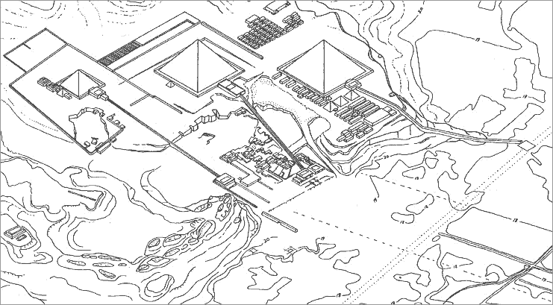

Giza

Chufova pyramida
Velká pyramida je jednou z největších záhad na naší planetě. Nikdo zatím nedokázal uspokojivě říci jak byla pyramida postavena. Archeologové se neshodují ani v jejím přesném datování. Velká pyramida je opravdu velkou hádankou, která stále ještě čeká na svého luštitele. Dokonce i nad "autorem" pyramidy visí otazník. Výstavba Velké pyramidy byla oficiálně přisouzena osobě faraóna Chufua (Cheopse) 2551 - 2528 př. Kr., jednomu z panovníků čtvrté dynastie. Je zajímavé, že o nejúchvatnější stavbě se nedochoval jediný záznam. Žádná stéla s kartuší faraóna, žádné časové údaje, ani jméno architekta. Velká pyramida je vůbec největší pyramidou na světě a donedávna i největší stavbou světa. Teprve roku 1880 ji převýšily dodatečně dokončené věže katedrály v Kolíně a roku 1889 Eiffelova věž. Co se však týká objemu a použitého materiálu nemá pyramida stále konkurenci. Základnu pyramidy tvořil čtverec o délce 230,38 metru, dnes 227,5 metru. Původní výška pyramidy byla 146,5 metru, dnes 137 metrů. Kromě prostor vyplněných pískem, byla uvnitř v pyramidě vybudována složitá síť chodeb a komor a to jak v nadzemní, tak i v podzemní části.
Menkaureova pyramida
Rachegova pyramida
Velká Sfinga
Velká sfinga - Otec děsů, strašidlo, jak ji nazývají dnešní Egypťané, je symbolem Egypta a zná ji celý svět. Velká sfinga je největší a nejzáhadnější sochou na světě. Neví se kdo, kdy a proč ji postavil. Je vytesána z jediného skalního bloku (až na část zad a předních tlap, které byly dotvořeny z pálených cihel a upravených kamenů, které postupem času a lidské přičinlivosti opadaly, dnes jsou tato místa podobným způsobem rekonstruována), orientována je přesně východo-západním směrem a její oči vzhlížejí k východu. Co vlastně sfinga je? 73,5 metrů dlouhé a 20 metrů vysoké lví tělo se záhadnou tváří. Na hlavě má klasickou pokrývku hlavy faraónů - nemes a na čele ureus (královskou kobru) . Na bradě sfingy byl kdysi dlouhý vous, jehož zbytky byly nalezeny Napoleonovými učenci. Tělo sfingy bývalo potřené načervenalou okrovou barvou, stejně jako její tvář. Zbytky barvy jsou patrné dodneška. Velká sfinga byla první sfingou a stala se tak vzorem pro tisíce menších sfing rozesetých po celém Egyptě. Předpokládá se, že sfinga vznikla někdy za vlády faraóna Rachefa.

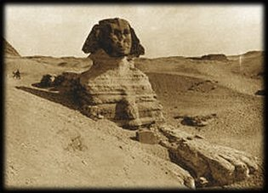
Sfinga

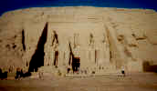

Abu Simbel

BOHOVÉ
V Egyptě měli nepočitatelně mnoho bohů a tak vám alespoň uvedu ty nejdůležitější.

Ré bůh slunce, je zobrazován s ptačí hlavou se sluncem na ní
Thovt bůh písařů, je zobrazován s hlavou ptáka s dlouhým tenkým zobákem
Eset bohyně plodnost a života, zobrazována s jakoby třemi schody na hlavě
Cheprer bůh ranního slunce, zobrazován s hlavou jako tělo brouka
Amon nejvyšší bůh zahrnující Réa, zobrazován s dlouhou bradkou a vysokou žlutou pokrývkou
Hlavy
Anupev průvodce mrtvých, vyobrazen s vlčí hlavou a obvykle drží znak života (symbol
věčnosti)
Kráva Hathor bohyně nebe a lásky, zobrazena s košem na hlavě ve kterém je slunce, někdy
S holí v ruce
Bůh Hor, se sokolí hlavou, syn Esety a Usireva
Usirev bůh plodnosti soudce zemřelých, vyobrazován se zelenou hlavou a Usirevovou
Korunou, v ruce drží dvě žezla (symboly moci a prosperity)
Chnum bůh rozlévajícího se Nilu, personifikovaný beranem (má hlavu berana)
Maat bohyně božího řádu

CLEOPATŘINA ZATOPENÁ ČTVRŤ (článek z internetu)
Samotný fakt, že na dně Středozemního moře se nachází zatopená královská čtvrť královny Kleopatry, není ničím novým. Především v několika posledních letech dochází k nárůstu zájmu o tyto podmořské poklady a tak se na světlo světa po mnoha stoletích opět dostávají faraonské skvosty. Jedním z těch, kteří se rozhodli prozkoumat egyptské pobřeží je Franck Goddio se svým týmem potápěčů a vědců. Goddio se o oblast zajímá už od roku 1980, ale až roku 1992 se mu dostalo povolení zahájit v Alexandrijském přístavu průzkum. Přístav je totiž z hlediska egyptské armády lokalitou největšího zabezpečení a tak musel Goddio svést bitvu nejprve na všech možných úřadech. Ačkoli se památky nacházejí v poměrně neveliké hloubce 20-ti stop, je především jejich lokalizace velmi náročná. Jednak jsou samozřejmě ukryty pod nánosem sedimentů a jednak je voda v přístavu velmi temná a to zejména díky odpadním vodám z Alexandrie.Goddio za pomoci sonarů a "nukleárního resonančního magnetometru" zmapoval pobřeží a lokalizoval jednotlivé části královské čtvrti a přístavu. Mimo to se mu podařilo několik senzačních nálezů:
- dvě nádherné sfing
- vzácnou sochu kněze bohyně Isis, držícího kanopskou vázu
- kolosální hlavu z černé žuly, představující pravděpodobně římského císaře August
- sochu v nadživotní velikosti zpodobňující jednoho z ptolemájovských králů v podobě boha Herma
- vrak lodi v soukromém přístavu na ostrově Antirhodos, kde se nalézal samotný Kleopatřin palác
- zbytky dřevěného mola (+-5st. př. n. l.)
- několik amfor a další
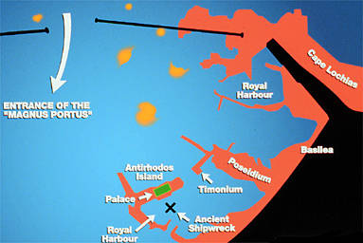

Oranžové oblasti představují zatopená místa lokalizovaná Franckem Goddiem.

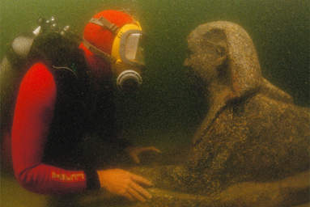
Jedna z nalezených sfing

POUŽITÁ LITERATURA
Kniha o náboženství
Dějiny umění 1.
Kdy, kde, proč a jak se to stalo
Evropa- historycké události (Miroslav Hroch – slovensky)
Internet (obrázky)

